**Příloha č. 1**

**k obecně závazné vyhlášce města Králův Dvůr, kterou se zakazuje konzumace alkoholických nápojů na veřejném prostranství**

Vymezení ploch veřejného prostranství se zákazem konzumace alkoholu:

**Ulice:**

Část města – Karlova Huť**:** Na Louce, Na Poříčí, Na Vršku, Tovární

Část města – Králův Dvůr: Alexandra Hesse, Bezručova, Čechova, Fučíkova, Gorkého, Havlíčkova, Jungmannova, Litohlavy, Macháčkova, Majakovského, Na Dlouhých, Na Horizontu, Nad Máchovnou, Nad Stadionem, Nádraží ČSD, Nerudova, Neumannova, Plzeňská, Pod Hájem, Polní, Popelky Biliánové, Průmyslová, Slunečná, Spojovací, Tovární, Tři Vršky, U Černého vršku, U Potoka, U Železáren, V Kaštanech, V Lukách, Ve svahu, Za Horizontem, 5. května

Část města – Křižatky: Na Mandátě, Na Vinohradech, městská část Křižatky

# Část města – Levín: Levínský vršek, Na Lucberku, Na Vyhlídce, Na Výsluní, Větrná, městská část Levín

# Část města – Počaply: Dvořákova, Fibichova, Fučíkova, Fügnerova, Jungmannova, Komenského, Královské údolí, Krátká, Na Našem poli, Na Skalce, Nová, Plzeňská, Pod Bory, Pod dálnicí, Pod Skalkou, Smetanova, Švermova, Trubínská, Tyršova, U Vrby, Za Kostelem

Část města – Popovice: Bohumila Hájka, ČSD – Strážní Domek, Na Výsluní, Pivovarská, Pod Koukolovkou, Preislerova

# Část města – Zahořany: Akátová, Berounská, Borová, Buková, Jungmannova, K Brodu, K Lávce, K Lesíku, Luční, Na Průhonu, Na Smutné, Na Stráni, Pod Lesem, Pod Štolou, Za Potokem

Část lokality Pod Hájem: v části chodníku od přechodu pro chodce z ulice Plzeňská se spojnicí k bytovému domu č.p. 384 po vjezd do areálu Arriva a křižovatku ulic Plzeňská a Pod Hájem dle nákresu níže.

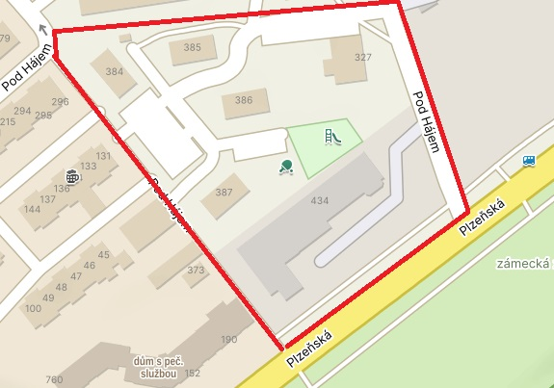

**Náměstí:**

náměstí Míru

náměstí 1. máje

Preislerovo nám.

**Ostatní v okruhu 50 m:**

Základní škola a Mateřská škola Králův Dvůr: budovy na adrese Jungmannova 292 a Pod Hájem 314

Základní škola a Mateřská škola Králův Dvůr – Počaply: budovy na adrese Tyršova 136, Plzeňská 104, Plzeňská 89, Preislerovo nám. 28

Sportovní hala a víceúčelové sportoviště – Nad Stadionem 250 (st.p.č. 1072, p.č. 84/22, k.ú. Králův Dvůr)

Dětská hřiště:

Zákaz konzumace alkoholických nápojů se stanovuje na níže uvedených dětských hřištích a na veřejných prostranstvích v okruhu 50m od těchto hřišť.

Nad Stadionem – centrální dětské hřiště (p.č. 84/74, k.ú. Králův Dvůr)

Nad Stadionem – workout (p.č. 896, k.ú. Králův Dvůr)

Nad Stadionem – u č.p. 337,338 (p.č. 84/4, k.ú. Králův Dvůr)

Nad Stadionem – u č.p. 346 (p.č. 84/39, k.ú. Králův Dvůr)

Pod Hájem u Arrivy (p.č. 122/100, k.ú. Králův Dvůr)

Na Horizontu (p.č. 229/235, k.ú. Králův Dvůr)

Fučíkova (p.č. 44/176, k.ú. Králův Dvůr)

Karlova Huť – Na Louce (p.č. 652/1, 653, k.ú. Králův Dvůr)

Popovice – Preislerova (p.č. 53/35, k.ú. Popovice u Králova Dvora)

Levín – náves (p.č. 672/4, k.ú. Levín u Berouna)

Levín – Levínský vršek – Na Výsluní u MŠ (p.č. 198/6, k.ú. Levín u Berouna)

Levín – Levínský vršek – Na Vyhlídce (p.č. 329/1, k.ú. Levín u Berouna)

Levín – skatepark a pumptrack - ul. Pod Litní (p.č. 218, k.ú. Levín u Berouna)

Zahořany – multifunkční hřiště Jungmannova (p.č. 183/1, k.ú. Zahořany u Berouna)

Křižatky – náves (p.č. 153/1, k.ú. Popovice u Králova Dvora)

Křižatky – multifunkční hřiště Na Vinohradech (p.č. 165/46, 165/42, 158/100, k.ú. Popovice u Králova Dvora)

Křižatky – nová zástavba nad silnicí (p.č. 139/68, k.ú. Popovice u Králova Dvora)

Počaply - Lanové centrum a fitness hřiště za kostelem (p.č. 183/1, k.ú. Počaply)

Počaply – Pod skalkou (p.č. 231/34, k.ú. Počaply)

**Areál zámku:**

Veřejné prostranství komplexu budov a zahrad zámku ohraničené chodníkem v ulice Plzeňská od autobusové zastávky „U Zámku“ a chodníkem mezi Dibeřským potokem a východní zámeckou zdí (V Kaštanech) dle nákresu níže:

